**Виховний захід**

**Лінійка присвячена пам’яті Героїв Небесної Сотні**

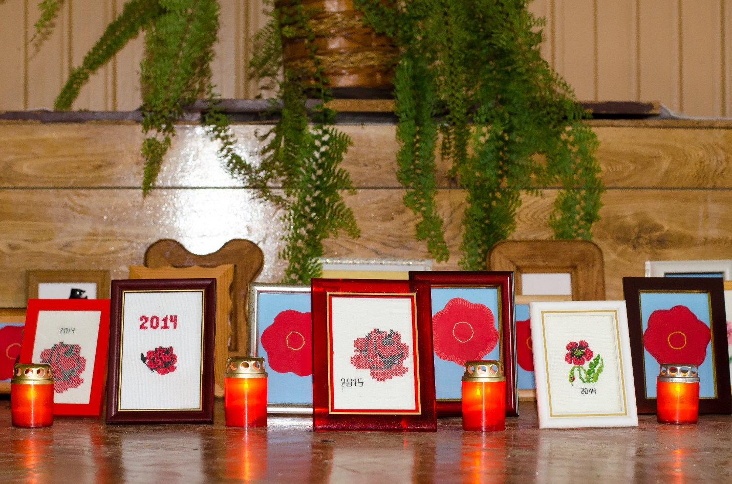

Виконала:

Учитель трудового навчання

Тернопільської ЗОШ №8

Поворозник Орися Богданівна

# **Мета:** вшанувати пам’ять героїв Небесної сотні, прищеплювати любов до Батьківщини, виховати патріотичну свідомість,  розвивати бажання стати гідними громадянами України.

# **Оформлення**: Стіна пам’яті Небесної сотні (Прапор України, надписи «Герої не вмирають», «Сам не знаю, де погину…», список прізвищ героїв з фото), на підлозі картини «Квіти пам’яті» вишиті учнями 5-6 класів, ікона Божої матері, свічка, квіти з чорною стрічкою.

# 

# 20 лютого 2015 року в Тернопільській ЗОШ №8 відбулася лінійка для учнів та вчителів присвячена **пам’яті героям Небесної сотні.** В підготовці до даного заходу участь взяли учні усіх класів старшої школи.

# 

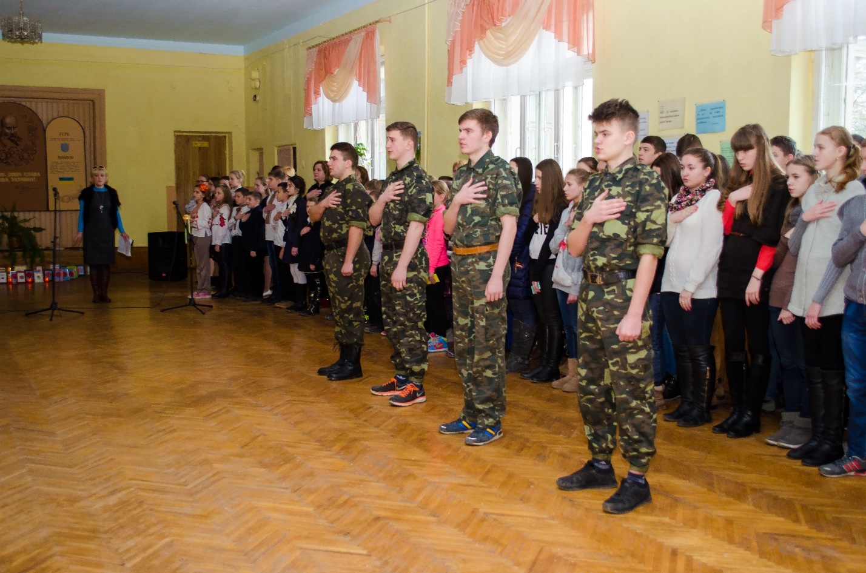

# З вступним словом виступила директор школи Галина Михайлівна Підгайна:

«Всі ми добре знаємо, що в минулому на долю нашої країни випало багато випробувань. Україна не раз піднімалася з колін. Побита і вся в ранах, та нездоланна для ворогів своїх, вона йшла ворогу під кулі, щоб захистити всіх своїх дітей. Терновим шляхом дійшла Україна до сьогоднішніх днів. Здавалось все скінчилося, давно минуло і більш ніхто не пройде шляхом тих кривавих дій. Та не так здавалось, як вже сталось.

30 листопада обурена таким рішенням уряду молодь виходить на Майдан Незалежності у Києві, всіляко підкреслюючи мирний характер своєї акції. Невдоволення підтримують по всій Україні. Це був початок Революції Гідності.

Після двох місяців мирних протестів підтримка мітингувальників зростала. Замість того, щоб мирно врегулювати ситуацію, 18 лютого тодішня влада на чолі з президентом Януковичем віддала злочинний наказ застосувати зброю і зробити «зачистку» Майдану, застосовуючи водомети, бронетранспортери і вогнепальну зброю. Події у Києві 18-20 лютого стали фінальним і найбільш драматичним етапом революції.

Справжні бої розгорталися в центрі Києва 18-20 лютого на вулицях Інститутській, Грушевського, на Європейській площі, майдані, у Маріїнському парку! Навколо вибухи, стогін, горе. До нас прийшла війна.

Справжня кровопролитна війна. Нас намагалися винищити за бажання мати людську гідність і самим обирати своє життя. Настав той час, коли кожен українець мав зробити вибір: або ти станеш рабом, або будеш вільною людиною і житимеш у вільній державі.

На очах у всього світу влада розстрілювала свій народ. Майдан оточили з усіх боків, взяли у щільне кільце. Та люди не здавалися. Співали Гімн. Зі сцени лунали молитви, патріотичні пісні.

Проти мирних мітингувальників кинули Внутрішні війська, спецпідрозділ «Беркут», на дахах будинків розмістили снайперів, завозили проплачених «тітушок». В один день тисячі мирних людей стали солдатами свого народу.

Тисячі поранених і майже 100 людей було вбито снайперами та бійцями спецпідрозділів міліції. Серед них – науковці, викладачі, студенти, вчителі, художники, архітектори, театральні режисери, громадські активісти. Кров цих людей стала вироком для злочинної диктатури. Ця «Небесна Сотня» своїм життям викупили свободу для мільйонів українців і дає шанс збудувати нову демократичну правову державу.

Безсмертні душі вбитих і закатованих відійшли у небеса, але вони вічно житимуть в народній пам’яті, бо «Герої не вмирають!»

Пам’ять героїв вшанували хвилиною мовчання.

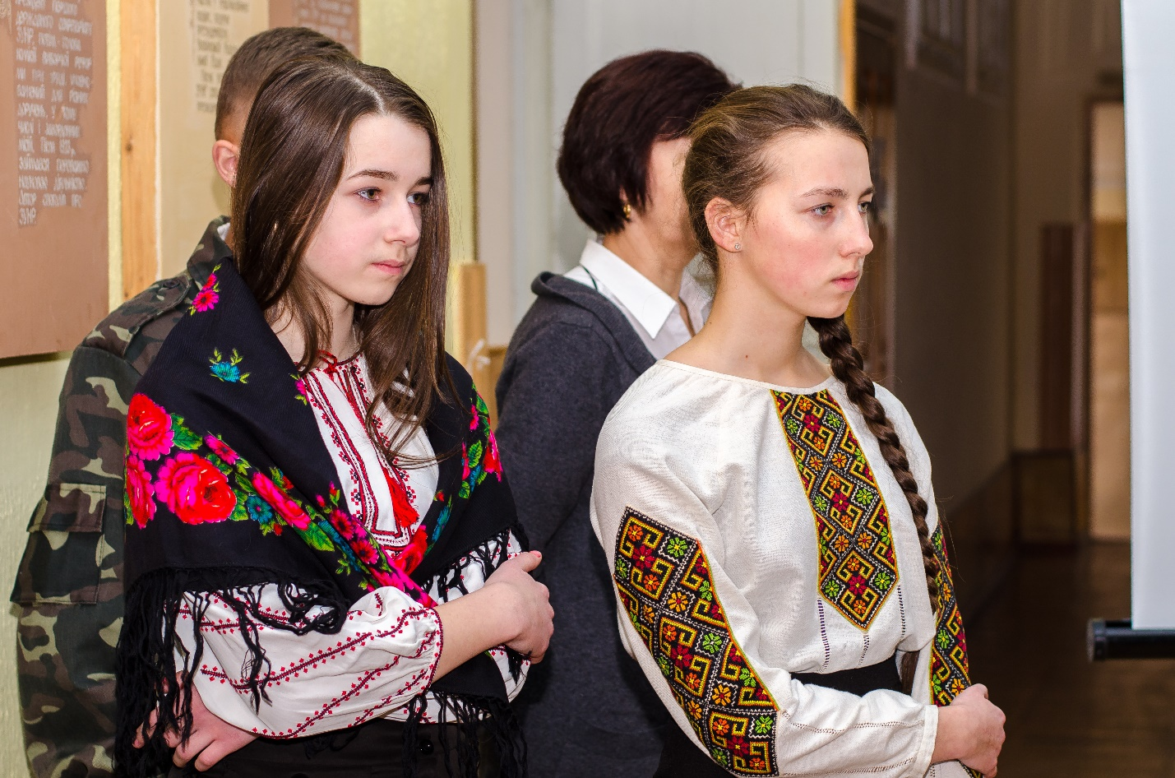

Потім було продемонстроване відео-опис подій на Майдані, звучала пісня «Мамо, не плач».

Учні продекламували вірші: «Балада героям Майдану», «Розмова з Шевченком».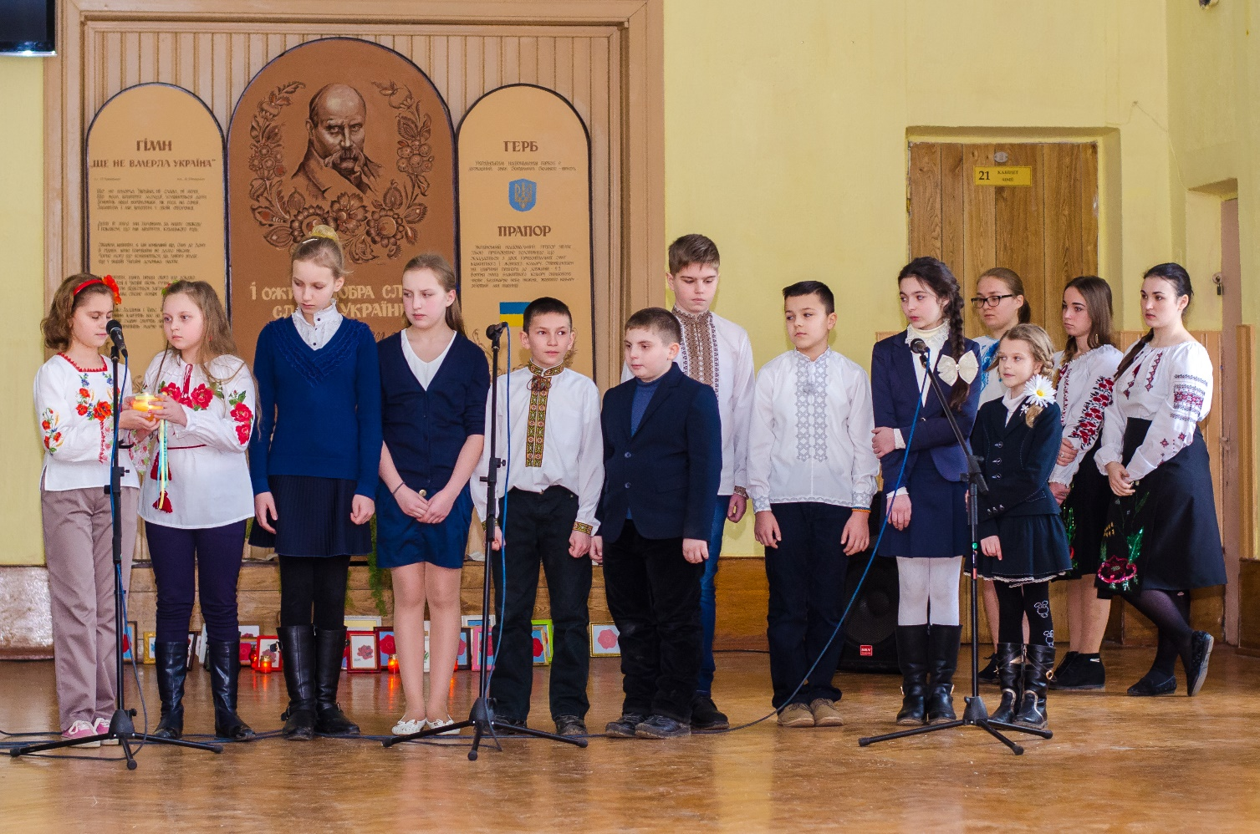

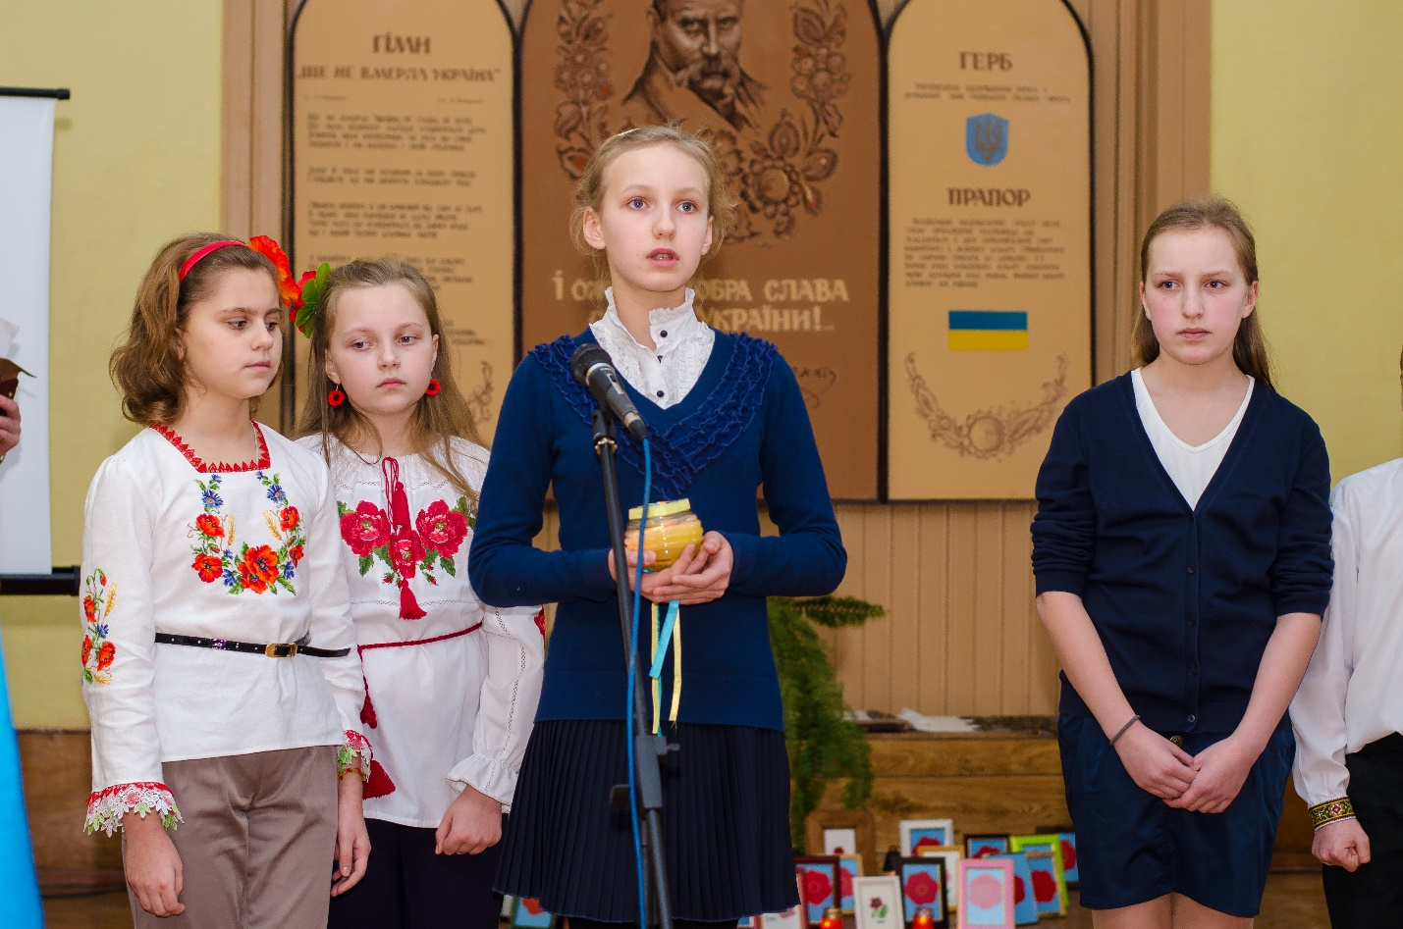

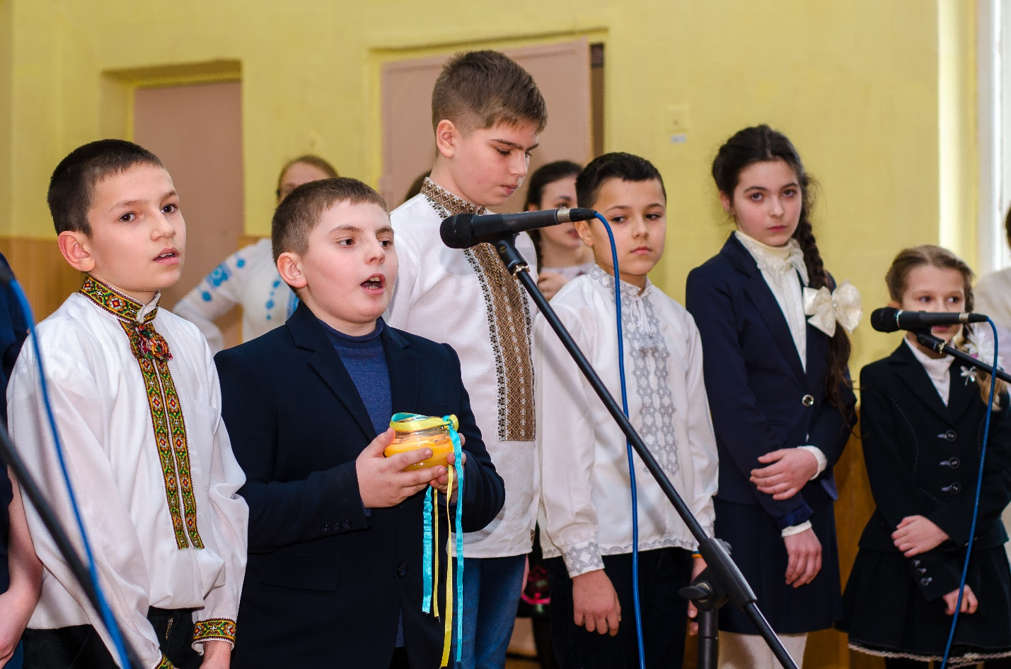

Учні 11 класу підготували танцювальну композицію, присвячену трагічним подіям.

